不惜成本特別企劃 : 印象劉三姐山水實景秀 超大夢幻漓江豪華秀
世外桃源景區+遊船 船遊灕江鑽石水道
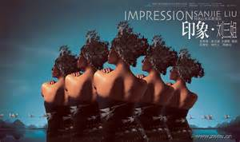
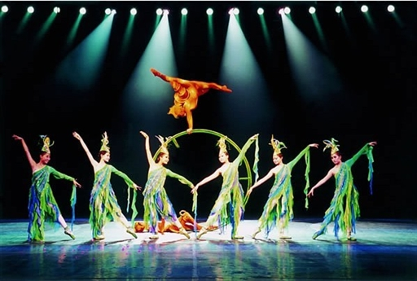
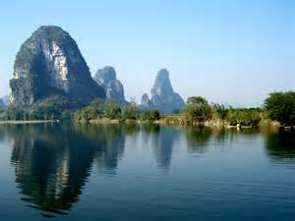
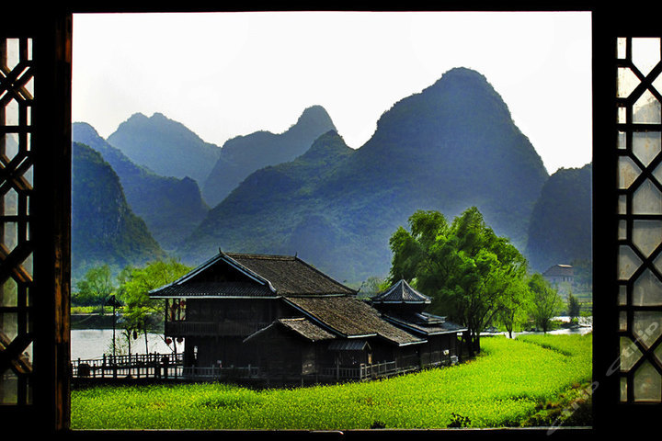

特別安排入住 : 桂林漓江大瀑布飯店2晚
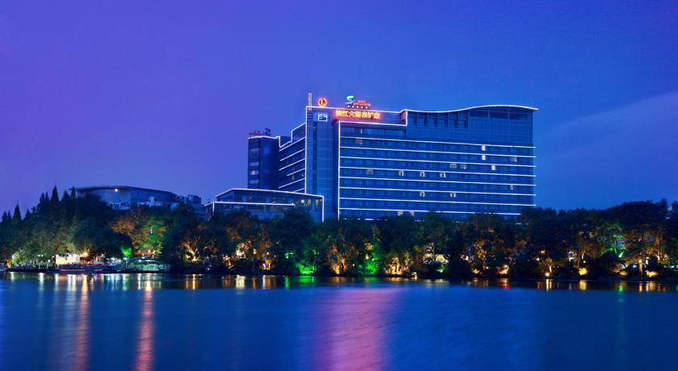
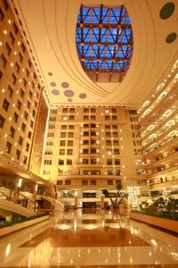
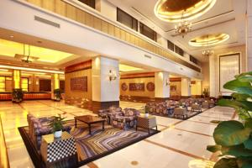

五星級酒店桂林漓江大瀑布飯店距離美麗的象鼻山僅幾步之遙，擁有金氏紀錄的人造瀑布。
桂林漓江大瀑布飯店位於漓江沿岸，毗鄰繁忙的正陽步行街。既可以享受桂林的自然風光，
同時享有酒店市中​​心的位置。

絕美桂林簡介： 廣西桂林是一座以山水秀麗和文物古蹟眾多而著稱於世的旅遊城市。

自古有“桂林山水甲天下”的美譽，同時也是一座歷史悠久的文化古城，因“桂樹成林”而得名。
歷史可追溯到秦朝年間，是一座具有2000多年歷史的文化名城，古文化遺址豐富，是中國大陸河山
大地中的一顆璀璨明珠，獨特的喀斯特地貌和秀美的灕江使這裡成為舉世聞名的旅遊勝地。山青、水秀、洞奇、石美”形成了桂林旅遊的獨具一格、馳名中外的自然風光。


- 台北 / 澳門(或香港) — 廣州(高鐵) — 桂林
【桂林】 | 桂林屬於典型的「喀斯特」巖溶地貌，遍佈全市的石灰岩經億萬年的風化浸蝕，形成了千峰環立、一水抱城、洞奇石美的獨特景觀，被世人美譽為「桂林山水甲天下」。
早餐：X |  |  | 中餐：粵菜風味 |  | 晚餐：中式合菜
住宿：桂林 佰宮精品酒店或金水灣酒店或西山商務酒店或同級
- 桂林 ─ 陽朔
船遊中國最有味道的灕江 鑽石水道(興坪碼頭)、足浴30分鐘(小費$120/人自理) 、
印象系列之首劉三姐山水實景歌舞秀、陽朔西街
【船遊灕江  鑽石水道】  【足浴30分鐘】 | 興坪碼頭船遊灕江精華段，人稱鑽石水道，更是令您陶醉，灕江有中國最有味道的江之美譽，您可以看到桂林山水甲天下，百里畫廊的美景，體會「桂林山水甲天下，陽朔山水甲桂林」的樂趣，這裏是聞名中外的電影《劉三姐》外景拍攝地，山青水秀，江面寬闊，群峰倒影，村莊田園，翠竹掩映，宛如一幅幅奇妙山水畫卷，欣賞中國最有味道的灕江秀美的自然山水。  ※因興坪碼頭實施修路，如無法搭船則以唐人街碼頭四人竹筏替代之。  小費$120/人自理。
【劉三姐  山水實景歌舞秀】 | 由國際知名導演張藝謀斥資約30億台幣，在陽朔創造一個由自然山水所構成的實境舞台，搭配炫麗的燈光、音響，舞者以曼妙的舞姿駕著竹筏在水面上舞動。第一幕出場的演出人數高達600 多人，演出空間包括了超過兩公里灕江水域，場面浩大，以廣西壯族傳說歌仙「劉三姐」為劇中故事主軸，並以灕江奇幻的山水實景營造出一種「霧、雨、雲」融合的神奇魅力，前所未有的精采演出，被譽為專程坐飛機去看都值得。
【陽朔西街】 | 桂林陽朔重要的旅遊景點之一，是集古今中外文化於一體的優秀的旅遊景點和商業點，因為此處外國人聚集，故又稱為「洋人街」。建築大都是六七十年前的老房子，也有一些是明清的，所以歷史是比較久遠的，西街的街道用大塊的石板鋪成，頗有歷史韻味。
早餐：酒店內 |  |  |  | 中餐：農家宴 |  | 晚餐：陽朔啤酒魚
住宿：陽朔 新世紀酒店或新灕江酒店或新西街酒店或君濠酒店或同級
- 陽朔 世外桃源景區+遊船 — 桂林 超大型夢幻灕江豪華秀
【世外桃源景區  +遊船】 |  | 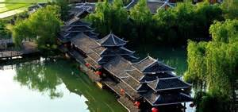  世外桃源景區是根據晉代陶淵明所著的《桃花源記》中描繪的意境，結合當地的田園山水風光開發建設的首批國家AAAA景區，是世界旅遊組織推薦旅遊目的地。田園風光、民俗風情、民寨大觀有機排序，與大自然的秀美山水融合為一體，使您在觀賞山光水色、民俗風情的同時，又能領略多姿多彩的風情。沿途可經原始形態的迎賓、祭祀、狩獵，又可欣賞到民族特色的狂歌勁舞、邊寨風情；徒步觀賞的民寨群是桂北各少數民族建築的一個縮影，鼓樓、風雨橋、對歌台、花樓、長廊、圖騰，充分展示了各民族文化的光彩特徵。
【夢幻灕江  豪華秀】 |  | 夢幻灕江劇採用芭蕾和雜技完美結合的表演形式，場面宏大，氣勢磅薄，現代化舞蹈、燈光與音效的運用，特殊翻揚舞臺及立體場景的創新，使整個舞臺演出交替變幻出多種令人目眩的桂林仙境，舞臺表演及高空表演穿插結合，讓您經歷一次夢幻般的神秘桂林之旅。
早餐：酒店內 |  |  |  | 中餐：玉璽風味 |  | 晚餐：風情宴
住宿：桂林 灕江大瀑布酒店
- 桂林 金氏記錄三項之最 日月雙塔景區〈含登塔門票入內參觀〉、
車遊兩江四湖、玻璃橋、古南門、正陽步行街
【金氏記錄  三項之最  日月雙塔景區】 | 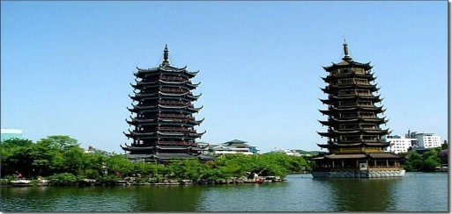  日月雙塔從湖中拔出水面，銅鑄的金色「日塔」，共有9層41米高，琉璃製的銀色「月塔」只有7層35米高，據說擁有三項之最的紀錄，「世界最高的銅塔，世界最高的銅製建築物，世界最高的水中塔」，紀錄上的出類拔萃，使日月雙塔成為桂林市區最醒目的建築。
【車遊兩江四湖】 | 搭車遊覽，漓江、桃花江、杉湖、榕湖、桂湖以及新開掘的木龍湖，襟江接湖，水脈交通構成桂林中心環城水系，謂之《兩江四湖》，它重新疏通了桂林千年的古水道，再現了《千峰環野立，一水抱城流》的水城奇觀。
【玻璃橋】 | 長22.4米，寬2.64米，第一座採用特別水晶玻璃構架的實用性橋樑。無論是外部立面，魚廊屋頂，還是橋面承重部分，均採用工藝精緻、造型考究的水晶玻璃製品為構件，甚至連柱頭、欄杆和飾件也都是用水晶玻璃專門熔鑄的。橋拱為五跨貼水型拱橋，只供觀賞，不可通船。該橋不論遠望還是近觀，都是晶瑩剔透，異常迷人。
【古南門】 | 古南門為桂林城門之一，位於榕湖北岸、榕蔭路南端，面對古榕雙橋，相傳為唐代將領、桂州總管李靖建造。城北鸚鵡山上的靜江府城池圖將此門標註為「威德門」。明朝洪武八年，桂林城南擴至今桃花江一帶，榕湖被包在城內，附近城牆拆除後，留下此城門。民國時為修築馬路，城門東側剩餘的城牆也被拆除。舊時城上有榕樹一株，樹根跨至門外。城上有榕樹樓。城門外有古榕樹一株，其旁為黃庭堅系舟處。
【正陽步行街】 | 因城市規劃的原因，從人們的視線中消失了一段時間，直到了千禧年的元旦之夜，經過桂林市政府重建的正陽街重新煥發青春，成為桂林市第一條集旅遊、購物及娛樂於一身的商業步行街。
早餐：酒店內 |  |  |  | 中餐：河鮮宴 |  | 晚餐：酒店合菜
住宿：桂林 灕江大瀑布酒店
- 桂林 穿山公園穿山岩溶洞 、伏波山 — 乘高鐵廣東 圓明新園主題樂園、地標漁女、
蓮花路步行區
【穿山公園  穿山岩溶洞】 | 位於廣西桂林市市區的南部小東江東畔，總面積達53.8公頃，以穿山為軸心，是一座山水田園式富有野趣的公園，具有桂林市山水崎旋的特色。穿山岩位于桂林城南郊，以穿山為軸心，占地面積約2平方公里，桂林穿山公園是桂林市山水旖旎的公園之一。穿山隔著漓江與象鼻山相望，與江西岸的龜山，形如兩只相鬥的公雞，合稱鬥雞山。穿山前有塔山，山頂有明代壽佛塔。小東江在兩山之間蜿蜒流過，山倒影江中，景色尤佳。  穿山有月岩、穿岩。月岩位于山腰，洞穿山壁，高廣空明，宛如月宮仙境，站在洞中南北遠眺，但見漓水蜿蜒，風光無限。穿岩位于山底，長500余米，洞內除石鍾乳外，尚有罕見的透明結晶體--石枝、鵝管等，為岩溶地貌奇景。穿岩是桂林近年開放的第三個大型溶洞。
【伏波山】 | 是一座依水傍水的孤峰，漢代時伏波將軍馬援南征曾經過此地，故得名。唐代時山上曾建有伏波將軍庭。現有癸水亭、聽濤閣、半山亭、還珠洞、米芾自畫像、試劍石、珊瑚岩、千佛岩等名勝。
【圓明新園  主題樂園】 | 其佔地1.39平方公里，融合中國文化、西洋文化、旅遊文化、商業文化、飲食文化於一體的大型旅遊文化景園，再現當年北京圓明園皇家園林的宏偉氣勢。
【地標漁女】 | 當年龍女就是用珍珠配上靈芝草為漁民治病，深受漁民愛戴，此雕像是為紀念心靈手巧、心地善良龍女而建，海水輕拍岸邊。
【蓮花路步行區】 | 此地有許許多多的名牌皮包、手錶、皮帶、衣服等等，您可在此地作個閃電SHOPPING高手(切記要殺價喔!!)
早餐：酒店內 |  |  |  | 中餐：茶宴 |  | 晚餐：名家私房菜
住宿：廣東 凱迪克南樓酒店或華廈商務酒店或金棕櫚酒店君怡國際酒店或同級
- 廣東 － 澳門(或香港) / 台北
前往機場搭乘豪華客機回到台灣，揮別團員回到可愛的家，結束這多采多姿的桂林六天之旅。
早餐：餐盒 |  |  |  | 中餐：X |  | 晚餐：X
住宿：溫暖的家
備註說明 :
※如因航空公司航班調度，導致起飛或降落時間變動，則本公司保留更餐食之權利，敬請旅客見諒。
※如貴賓為單1人報名時，若經旅行社協助配對卻無法覓得合住的同性旅客時，則需另補單人房差額，
差額視住宿飯店之不同由旅行社另行報價，敬請了解並見諒，謝謝!
- 行程請以當地旅行社安排為主，可能會出現順序調換，但保證不會影響行程內容！
- 本優惠行程僅適用本國人（持中華民國護照）參團有效；非持臺胞証每人須補收新台幣$ 5500元非優惠價差。
- 夢幻灕江秀如果遇到停演，則以山水間大秀，替代之，敬請見諒。
- 印象劉三姐大秀如遇氣候因素或例行性停演，則以象山傳奇大秀+中山故居替代之，敬請見諒。
- 如遇漓江瀑布酒店卡會議滿房時，則以大公館酒店或香格里拉酒店或喜來登酒店替代之。
- 本行程為專案團體優惠行程，65歲以上的老人及小孩皆無優惠票。
- 旅遊地區請特別小心隨身攜帶物品提防小手，請務必下車千萬不可將貴重東西留在車上
- 因興坪碼頭實施修路，如無法搭船則以唐人街碼頭竹筏替代之。

